淡江時報 第 1141 期
東南亞移民與治理 歷史系邀馬、泰學者齊研討
學習新視界
【記者林雨靜淡水校園報導】本校歷史系、東南亞史研究室與國立政治大學國際關係研究中心、政大東南亞研究中心，於4月11日上午10時起於文學館L522合辦「中國在東南亞：歷史、移民與治理研討會」，由東南亞史研究室主持人、歷史系助理教授陳琮淵主持，也邀請來自泰國及馬來西亞的學者共同研討，約數十位師生參與。

本次研討會探討中國與東南亞各國互動的成因、變遷與影響，從歷史關係到政治身分，產業經濟到跨域治理，結合理論研究與田野經驗，與會學者以各自研究成果進行討論。會議特設「近代中國—東南亞區域發展」圓桌論壇，學者們聚焦於華人移民與區域治理，從跨學科角度分享中國、東南亞區域動態對我國南向新政規劃及執行的意義。

陳琮淵表示，中國與東南亞的關係變化，為政治學及國際關係學界長年關注、探討的重要議題，以跨學科、跨國家、跨群體及身分的視角，對近代中國與東南亞歷史演變進行研究解讀，有助於掌握劇烈變動的國際局勢及區域發展，對疫情期間臺灣的東南亞研究學術交流更是意義重大。

會議主辦者之一政大東亞研究所特聘教授楊昊表示，淡江大學是國內最早投入東南亞區域研究的大學之一，今昔的東南亞史研究室，皆積極聯繫國內外相關學界展開合作，兩校開拓臺灣的東南亞教學研究方面更是緊密配合，此次突破疫情限制，成功合辦學術活動，亟盼未來繼續開展更多更全面的研究計畫。泰國法政治大學助理教授丁永興對本校東南亞研究學術氛圍印象深刻，他今年5月也將參與由歷史系召開的淡水學國際學術研討會。
2022/04/17

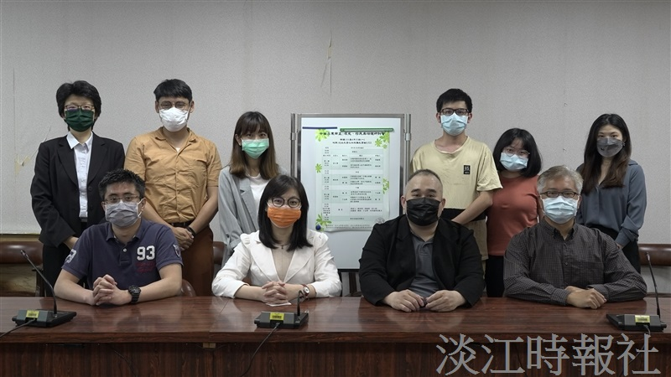
本校歷史系、東南亞史研究室與國立政治大學國際關係研究中心、政大東南亞研究中心合辦「中國在東南亞：歷史、移民與治理研討會」。（圖／歷史系提供）

